35. TÝDEN  OD 24. DUBNA  DO 28. DUBNA 2023 | CO NÁS ČEKÁ  TENTO TÝDEN VE ŠKOLE | JAK SE MI DAŘILO
ČTENÍ | * ČTU SLOVA A VĚTY MALÝMI TISKACÍMI PÍSMENY.  * PŘEVYPRÁVÍM PŘEČTENÝ TEXT, REAGUJI NA OTÁZKY.  * ROZEZNÁM ČÁSTI TEXTU (NADPIS, VĚTA, ODSTAVEC).  * DÍLNA ČTENÍ S KLÁRKOU.  UŽ ČTEME A PÍŠEME SAMI – 18 ČARODĚJNICE2
PSANÍ | * ZAPISUJI VĚTU PEČLIVĚ KAŽDÝ DEN DO DENÍKU.  * PŘEPÍŠI ČITELNĚ A PEČLIVĚ SLOVA A KRÁTKÉ VĚTY.  * PÍŠI SPRÁVNĚ MALÁ PÍSMENA, KTERÁ UŽ UMÍM.  * PÍŠI KRÁTKÝ PŘÍBĚH.  * UMÍM PSÁT – str. 5, 6 j, u, ů, ú, p, s
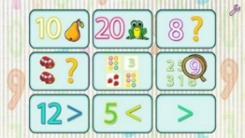  MATEMATIKA | * POČÍTÁM DO 17. OPAKUJI.  DOMÁCÍ PŘÍPRAVA  * PROCHÁZÍM BLUDIŠTĚM.  DOMÁCÍ PŘÍPRAVA  * KROKUJI. POČÍTÁM HADY.  * SČÍTÁM SOUSEDNÍ POLE.  * MATEMATIKA 2. DÍL 22 – 25
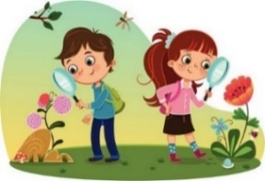  PRVOUKA | * POZNÁM A ZAZNAMENÁM, KOLIK JE HODIN  (CELÁ, ČTVRT, PŮL, TŘIČTVRTĚ).  * BĚHEM POKUSU ZJISTÍM VLASTNOSTI NĚKTERÝCH  MATERIÁLŮ.  * SLEDUJI A ZAZNAMENÁVÁM PRŮBĚH POKUSU.
DOMÁCÍ PŘÍPRAVA  PRO OBJEVITELE | KAŽDÝ DEN PÍŠI ČITELNĚ DO DENÍKU VĚTU. PROCVIČUJI POČÍTÁNÍ, ČTU SI KAŽDÝ DEN Z KNÍŽKY. POZORUJI JARNÍ PŘÍRODU.
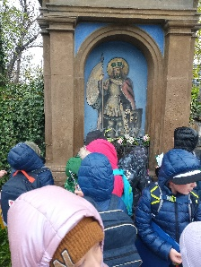
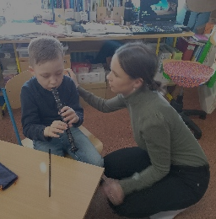
MILÍ RODIČE OBJEVITELŮ A MILÍ OBJEVITELÉ,
MÁME ZA SEBOU VELKOU ČÁST KONZULTACÍ. DĚTI CHVÁLÍME ZA TO, JAK TO DOBŘE ZVLÁDLY.
TAKÉ DĚKUJEME RODIČŮM ZA PŘÍJEMNOU ATMOSFÉRU.
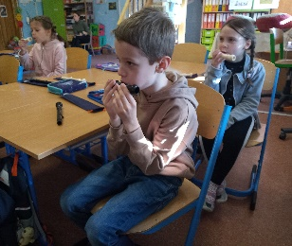
VE ČTVRTEK SE BUDEME TĚŠIT NA ČARODĚJE A ČARODĚJKY PŘI ODPOLEDNÍ AKCI ŠKOLY NÁMĚSTÍ PLNÉ ČARODĚJNIC. ZAČÁTEK JE OD 17:00 HODIN PŘED ŠKOLOU V MASKÁCH.
INFORMACE JSOU NA WEBOVÝCH STRÁNKÁCH ŠKOLY A NA LETÁČKU.
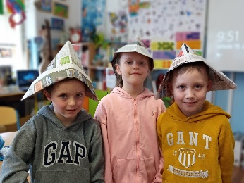
VE STŘEDU 10. 5. PŮJDEME V RÁMCI VÝUKY A VÝSTUPU Z PRVOUKY DO TOULCOVA DVORA NA PROGRAM
NA STATKU. CENA 140,- KČ (LZE PLATIT NA ÚČET).
VE ŠKOLE SE UVIDÍME V ÚTERÝ 2. 5.
V PONDĚLÍ 1. 5. SI UŽIJTE KRÁSNÝ DEN.
PŘEJEME ČARODĚJNÝPOSLEDNÍ DUBNOVÝ TÝDEN LUCKA A ALICE
PODPIS RODIČE (prarodiče, dospěláka): PODPIS OBJEVITELE:

